№ п/п | Наименование товара, работ, услуг | Ед. изм. | Кол-во | Технические, функциональные характеристики
 |  |  |  | Показатель (наименование комплектующего, технического параметра и т.п.) | Описание, значение
 | Детское игровое  оборудование  ДИО 4.05  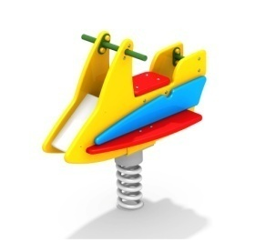 | Шт. | 1
 |  |  |  | Высота (мм) | 880(± 10мм)
 |  |  |  | Длина (мм) | 900(± 10мм)
 |  |  |  | Ширина (мм) | 420(± 10мм)
 |  |  |  | Применяемые материалы
 |  |  |  | Конструктивные особенности | качалка на пружине в виде скутера состоящая из:  - пружины диаметром не менее 126 мм, высотой не менее 400мм из прута диаметром не менее 26 мм расстояние между витками не менее 12 мм в любом положениена постаменте;  - сидения, одной передней стенки, одного крыла и двух боковых стенок (из влагостойкой фанеры толщиной не менее 24 мм);  - ручки из металлической трубы сечение не менее 26 мм;  - декоративную боковую накладку (из влагостойкой фанеры толщиной не менее 24 мм).  Все фанерные элементы должны иметь скруглённые кромки,диаметром не менее 20мм
 |  |  |  | Заглушки | должны быть пластиковые, разных цветов, на места резьбовых соединений.
 |  |  |  | Материалы | влагостойкая фанера марки ФСФ сорт не ниже 2/2, окрашенная двухкомпонентной полиуретановой краской, специально предназначенной для применения на детских площадках, стойкой к сложным погодным условиям, истиранию, устойчивой к воздействию ультрафиолета и влаги.Металл, крашенный порошковой краской. Метизы должны быть все оцинкованные

